**周测培优卷6**

**多位数乘一位数的计算能力检测卷**

一、我会填。(每空1分，共20分)

1．口算20×7时，想2个(　　)乘7是14个(　　)，也就是(　　)。

2．口算32×3时，先算(　　)×3＝(　　)，再算(　　)×(　　)＝(　　)，最后算(　　)＋(　　)＝(　　)。

3．0和(　　　　)相乘都得0。

4．在一个乘法算式里，一个乘数是324，另一个乘数是8，积是(　　)位数，积的个位上是(　　)。

C:\Users\user\Documents\2018.8.2数学课件\三年级好卷\圈.tif5．在 里填上“>”“<”或“＝”。

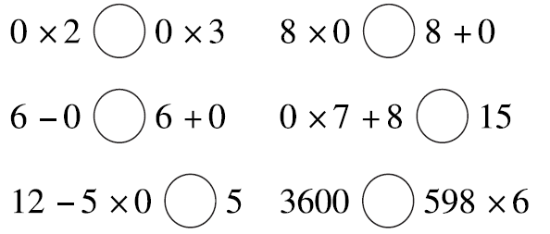

二、我会辨。(每题2分，共6分)

1．一个三位数乘9，积一定是四位数。 (　　)

2．一本书252页，小刚每天看49页，5天能看完。 (　　)

3．104×5的积的中间有0。 (　　)

三、我会选。(每题2分，共8分)

1．36＋37＋38＋39＋40＝×，方框里应填(　　)。

A．36；5 B．40；3 C．38；5

2．250×8的积的末尾有(　　)个0。

A．1 B．2 C．3

3．要使204×的积的末尾没有0，里不能填(　　)。

A．4 B．5 C．9

4．500×8的积是4个(　　)。

A．百 B．千 C．万

四、计算挑战。(共46分)

1．直接写得数。(每题1分，共12分)

20×4＝ 300×2＝

80×7＝ 60×5＝

42×3＝ 11×5＝

223×3＝ 8×7＋4＝

7×6＋3＝ 96×7≈

201×4≈ 398×4≈

2．列竖式计算。(每题3分，共18分)

26×3＝ 234×4＝

617×5＝ 309×6＝

520×6＝ 276×4＝

3．计算。(每题3分，共12分)

192＋208×3 310×7－401

20÷5×4 120×5－167

4．下面的计算对吗？不对的请改正过来。(每题2分，共4分)

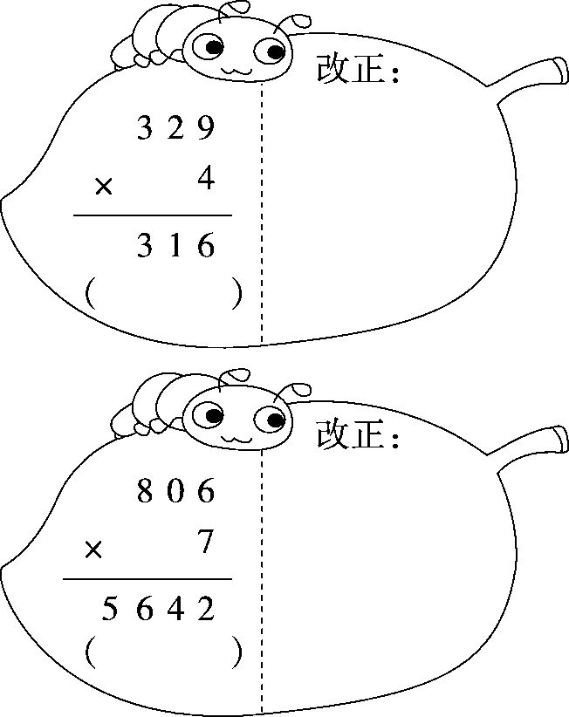

五、我会应用。(每题5分，共20分)

1．

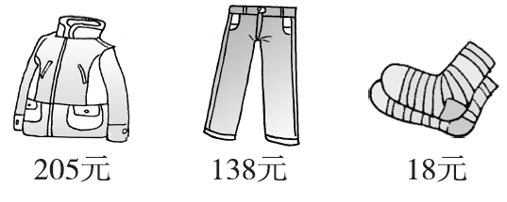

(1)买5双袜子多少钱？

(2)妈妈用500元买2件上衣，应找回多少钱？

2．小军家2017年1～6月份所缴电费情况如下表。

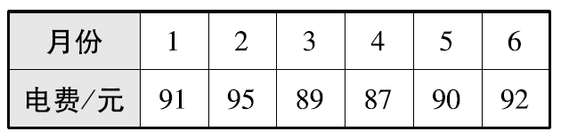

小军家2017年1～6月份大约共缴电费多少元？

3．大课间，同学们在操场上做游戏，如果平均分成4组，每组12人。如果平均分成6组，每组有多少人？

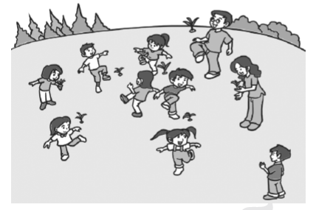

4．刘丽家离学校750米，她每天上学往返两次，一共要走多少千米？



**答案**

一、1．十　十　140

2．30　90　2　3　6　90　6　96

3．任何数

4．四　2　[点拨] 百位上的“3”乘8得24，所以积是四位数。

5．＝　＜　＝　＜　＞　＞

二、1．×　2．×　3．×

三、1．C　2．C　3．B　4．B

四、1．80　600　560　300　126　55

669　60　45　700　800　1600

2．78　936　3085　1854　3120　1104

3．816　1769　16　433

4．

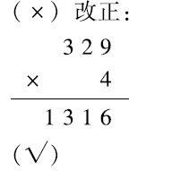

五、1．(1)18×5＝90(元)

答：买5双袜子90元。

(2)500－205×2＝90(元)

答：应找回90元。

2．90×6＝540(元)

答：小军家2017年1～6月份大约共缴电费540元。

3．4×12÷6＝8(人)　答：每组有8人。

4．750×4＝3000(米)＝3千米

答：一共要走3千米。

[点拨] 每天上学往返两次，即走了4个750米。